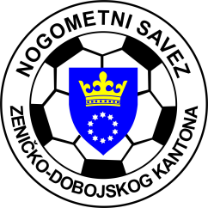
KANTONALNA LIGA NOGOMETNOG SAVEZA ZDK
SLUŽBENA LICA – XI KOLO
14.04.2024. godine u 16,00 sati

NK “ZMAJ” - NK “NOVI ŠEHER”  Buzić Mahala  DELEGAT: Memišević Semir - Breza | GL: Ahmed Smolo - Kakanj  A1: Emsad Topalović - Zenica  A2: Almir Sezairi – Breza komisija
NK “POBJEDA” - NK “NAPREDAK”  Tešanjka  DELEGAT: Brkić Ahmed - Zenica | GL: Kristijan Jukić - Žepče  A1: Tarik Bečić - Zenica  A2: Čolak Elman - Zenica
NK “ČELIČNI GRAD S.” - FK “LIJEŠEVA”  Zenica, 14.04.2024. g. u 17,00 sati  DELEGAT: Šijerkić Midhat - Zavidoviči | GL: Ajdin Baručija - Zenica  A1: Selmin Osmančević - Zenica  A2: Fetić Mirza - Zenica
NK “FORTUNA” - FK “BORAC-TETOVO”  Zenica, 14.04.2024. g. u 15,00 sati  DELEGAT: Alić Muhidin - Šije | GL: Ivan Martinović - Žepče  A1: Tarik Hasanica - Zenica  A2: Asif Durmić - Zenica
NK “PROLETER” - NK “VAREŠ”  Makljenovac  DELEGAT: Mašić Esad - Kosova | GL: Jasmin Rakić - Tešanj  A1: Jašarević Abdulah - Zenica  A2: Ajdin Topoljak - Zenica

Komisija za sudije i suđenje Komisija za takmičenje
Senad Huskanović s.r. Terzić Benjamin s.r.

